**Россия – Родина моя.**

8 июня в сельской детской библиотеке станицы Кавказской прошло мероприятие, приуроченное ко Дню России, «Россия – Родина моя». Вниманию читателей были предложены открытые просмотры литературы и обзоры книг: «Знаменитые люди России», «История России в лицах», «Героические страницы истории», «Спортивная гордость России» и др. Участники мероприятия познакомились с историей возникновения праздника, отвечали на вопросы викторин: «Флаг и герб России», «Национальности, проживающие на территории России» и др.

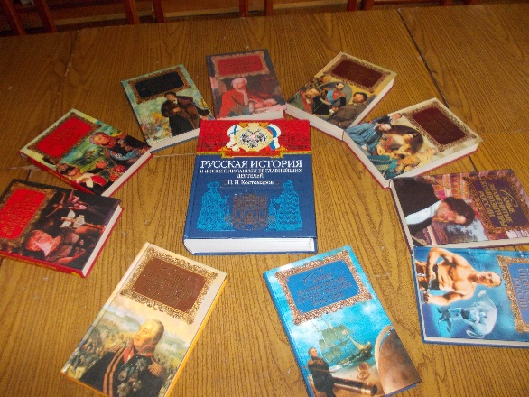

Дети с удовольствием участвовали в игре – путешествии: «Мы живем в России». Специалисты библиотеки предложили ребятам «путешествие» с остановками на «станциях»: «Русский фольклор», «Русские сказки», «Русские игры», «Русские песни», «Русская амия». На каждой «станции» дети отвечали на вопросы викторин или получали игровые задания. Играя, дети вспомнили пословицы, поговорки и загадки о Родине, показали свои знания русских народных сказок. Весело и задорно пели русские народные песни: «Калинка», «Во поле березка стояла», «Ладушки». С большим интересом дети знакомились с правилами народных игр: «Малечина – калечина», «Бабка – Ёжка», «Коты и мыши» и показывали те подвижных игры, в которые они играют сегодня. Участвуя в мероприятии, ребята получили заряд хорошего настроения и прониклись уважением к истории нашей страны.

